|  |
| --- |
|  |
| **Especificação Técnica/Funcional** |

|  |  |
| --- | --- |
| **EFT- Especificação Técnica/Funcional** | |
| **Cliente:** | **Kubix** |
| **Projeto:** | Revitalização Qualidade/ACD |
| **Gerente de Projeto:** | Cristian Degasperi |
| **Analista:** | Antonio Marcos Pereira |
| **Data:** | 29/03/2023 |
| **Versão:** | 01 |
| **Patrocinador:** | Jorge Augusto |
| **Usuário Chave:** | Lilian Armelin |

|  |
| --- |
| **Levantamento** |

1. **Item 10 – Alterar layout da impressão da ordem de produção. (UL_OPMENU)**

1- Substituir o Campo: Qtde Operador pela Desc. Do Recurso

2- Excluir a coluna Link.

Incluir no cabeçalho:   
Lote Interno:  
Lote MAPA:  
  
First Fill: esta informação deverá aparecer somente quanto o campo First Fill estiver flegado como sim na OP.  
  
Retirar do cabeçalho:

Cliente.  
Número de Páginas: colocar no rodapé

**LABORATÓRIO**

**FAB3 – EC1**

**FAB3 – EC1**

**FAB3 – EC1**

**FAB3 – EC1**

**FAB3 – EC1**

**FAB3 – EC1**

**Desc. Recurso**

Campo:

Observações  
  
Carregar as informações, quando preenchidas, do campo: C2_ZZOBS preenchido na janela de Ordem de produção.

|  |
| --- |
|  |

Estas linhas são para anotações diversas após o apontamento do roteiro de produção e deverão ir somente até completar a página onde finaliza o roteiro.

|  |
| --- |
|  |
|  |
|  |
|  |

Esta página deverá ser a última página da OP, uma página individual com estes apontamentos, e sempre terá este layout.

Lote Interno:

|  |  |  |  |
| --- | --- | --- | --- |
| **ITENS REQUISITADOS** | | | |
| **CODIGO** | **DESCRIÇÃO** | **QUANTIDADE** | **LOTE** |
|  |  |  |  |
|  |  |  |  |
|  |  |  |  |
|  |  |  |  |
|  |  |  |  |
|  |  |  |  |
|  |  |  |  |
|  |  |  |  |
|  |  |  |  |
|  |  |  |  |
|  |  |  |  |
|  |  |  |  |
|  |  |  |  |
|  |  |  |  |
|  |  |  |  |
|  |  |  |  |
|  |  |  |  |
|  |  |  |  |
|  |  |  |  |
|  |  |  |  |
|  |  |  |  |
|  |  |  |  |

|  |
| --- |
| **INFORMAÇÕES DE CORREÇÃO** |
|  |
|  |
|  |
|  |
|  |
|  |
|  |

**Metodologia de Implantação**

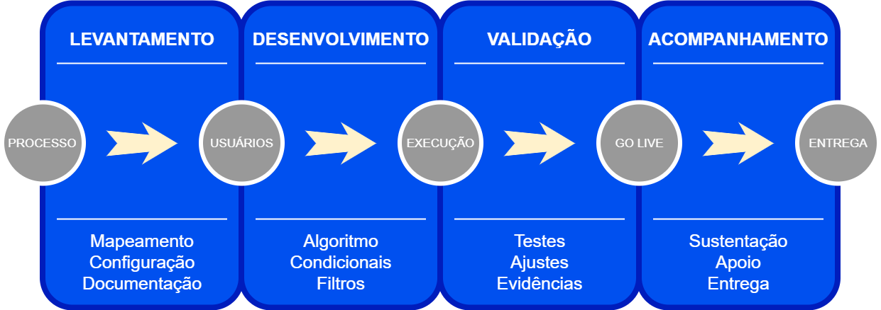

|  |
| --- |
| 1. **ORIGEM DE DADOS** |

* Qualidade
* Logística

|  |
| --- |
| **Fluxograma** |

**Fluxograma de processo**

|  |
| --- |
| **Entregáveis por Tipo de Desenvolvimento (Cadastro, Integração, Processamento, Fechamento, Cálculo, Relatório, Web)** |

**Entregável**

|  |
| --- |
| **Filtros** |

**N/A**

|  |
| --- |
| **Rotinas - cadastro** |

|  |
| --- |
| **Pontos de Atenção** |

**N/A**

|  |
| --- |
| **Processos simplificados – Remeter ao correspondente Protheus** |

|  |  |  |  |  |
| --- | --- | --- | --- | --- |
|  |  |  |  |  |

|  |  |  |  |  |
| --- | --- | --- | --- | --- |
| **Responsável** | **Cargo no Projeto** | **Empresa** | **Assinatura** | **Data** |

|  |  |  |  |  |
| --- | --- | --- | --- | --- |
|  |  |  |  |  |
|  |  |  |  |  |
|  |  |  |  |  |
|  |  |  |  |  |
|  |  |  |  |  |